深 圳 大 学

专业学位硕士研究生学位论文
开题报告书

姓名 郑际涵 学号 2310295109
年级 2023 学制 三年
学院（部） 机电与控制工程学院
专业（领域）名称 机械工程
研究方向 人因工程
校内导师 胡新尧
校外导师 陈功

2024 年 4 月 20 日

硕士研究生学位论文开题报告指引

一、开题报告内容
1. 选题的目的和来源，课题研究的意义、学术和应用价值以及国内外研究动态；
2. 选题的基本内容、构思、创新点及初步见解；
3. 课题拟采用的研究方法和手段；
4. 课题研究程序、实验方案和预期达到的目标；
5. 论文写作进度安排及所需提供的条件、设备和经费来源。
二、开题报告会应相对集中、公开地进行，组织开题评审小组（总人数为不少于3人的奇数）进行集体评议，给出评价及表决结果、写出评审意见，并填写在《硕士研究生学位论文开题论证报告》上。
三、开题报告后，研究生应根据评审小组的意见，对《硕士研究生学位论文开题报告》进行修正和完善，按规定的程序上传系统备案后，方可进入论文写作阶段。
四、开题报告后，若学位论文课题有重大变动，应重新开题，并按程序重新报批。
五、《专业学位硕士研究生学位论文开题报告书》（含工作计划表、开题论证报告、专家评价表）填写内容必须属实，字迹端正清楚，由学院（部）存档备查。

硕士研究生学位论文开题报告

姓 名 | 郑际涵 | 专 业 | 机械工程085501
研究方向 | 人因工程
论文题目 | 基于智能可穿戴传感器的跨平台远程工效学监测系统
论文开始日期 | 2024年11月 | 预计完成日期 | 2026年3月
一、选题的来源、研究的理论意义或现实意义、学术价值或应用价值，选题的创新性，国内外研究现状及水平等。
1、选题来源
国家重点研发计划-工作相关疾病和职业伤害防控关键技术与干预策略研究(2022YFC2503200)，子课题：职业危害智能化监测预警和早期健康效应筛查干预关键技术与装备研发。
2、研究的理论意义或现实意义
随着科学技术的发展，工人的工作模式发生了很大变化，需要长时间、高强度、快节奏、往复循环地工作，这些不良工效学因素容易引起局部肌肉紧张、疲劳，长期积累，导致肌肉骨骼疾患(Work-Related Musculoskeletal Disorder, 简称WMSDs)^{[1]}。根据世界卫生组织报告，全球约有17.1亿人患有WMSDs^{[2]}。根据不同行业的不同，WMSDs的患病率从20%到90%不等^{[3]}，患病部位主要集中在腰、膝、肩等部位，如图1所示。WMSDs患病率达到90%左右的行业有建筑、医疗、冶金等，这些行业的工作人员身体经常特定部位长时间负重、保持不良姿势，疲劳积累进而引发WMSDs。WMSDs不仅影响五分之一人口的健康，也对全球经济产生了严重的影响，我国也将其列入“健康中国 2030”规划纲要^{[4]}。如何在工作过程中从工效学角度进行监测，预防和抑制WMSDs，是目前需要解决的工效学问题。

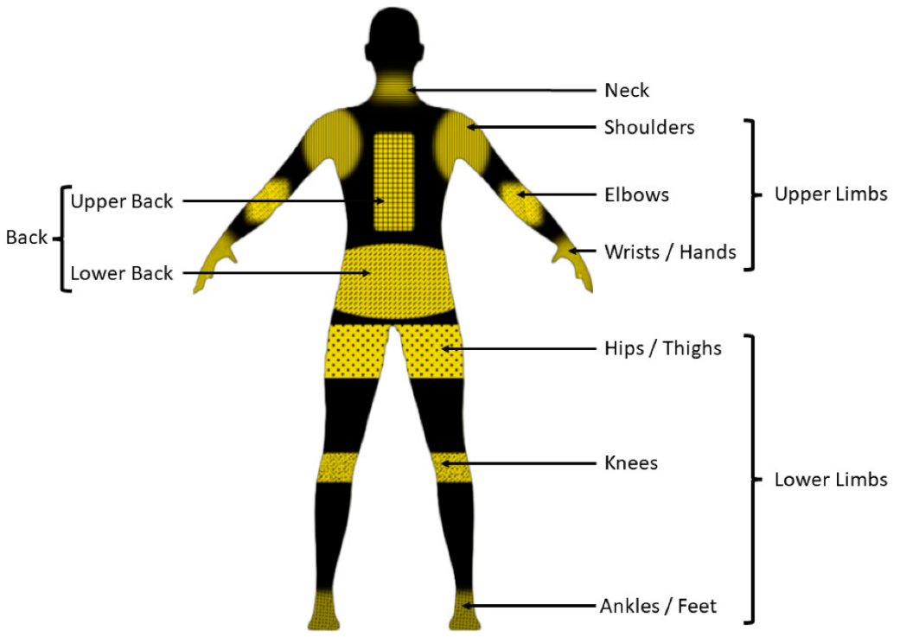
图1 WMSDs按解剖学分类的发生区域^{[5]}
对于工作中的预防和抑制WMSDs，工效学上主要的方法有观察法、直接测量法和自评法^{[6]}。观察法适用于重复作业，通过专业人员对工人结合工作环境进行观察记录，依靠不同职业的指标，进行工效学干预。自评法经济且快速，通过问卷和谈话，让工人对自身疲劳程度进行自我评估。直接法是将传感器放置于监测对象身上，结合计算机分析，监测工人的工效学负荷。这些工效学监测方法可以应对大多数的监测需求，但在一些特殊工作场景，例如隧道、车间、高空等，在实际工作时这类作业人员和管理人员距离较远，工人的疲劳情况无法及时反馈给管理人员。针对这种情况，有基于视频监控的工效学疲劳监测研究，如徐超远等^{[7]}利用面部特征结合算法来反馈煤矿工人的疲劳程度。不过在实际应用中，由于设备遮挡、光照变化、监控角度的影响，监测效果不理想。
智能可穿戴设备的出现弥补了这个痛点。智能可穿戴设备是对日常穿戴进行智能化配置的设备，通过嵌入各类传感器、芯片等技术，实现健康监测、运动追踪、智能提醒、导航定位、支付、通讯等多种功能^{[8,9]}。在健康监测领域，常见的监测参数有血压、血糖、脉搏、呼吸、血氧饱和度、步态、睡眠等^{[10]}。随着物联网和传感器技术的发展，智能可穿戴的种类和技术出现蓬勃发展。常见的智能可穿戴设备有智能手表、智能手环、智能眼镜等，可以监测人体的心率、血氧、运动步数等数据，用户可以在手机上通过配套的监测系统APP监测自身的身体指标数据。近年来，智能可穿戴设备的市场规模不断扩大，几乎所有的电子消费公司都推出了可穿戴产品^{[11]}。在国内，华为、小米、OPPO等^{[12,13]}公司分别推出了智能手环、手表类的可穿戴产品。在国外，苹果、三星、佳明等^{[14-16]}公司激烈竞争。
在工效学领域，智能可穿戴设备与其他监测设备相比，具有更高的适用性、且更加便携、成本低，因此成为了近年来工效学监测的一个研究热点，图2是目前各种工效学监测研究。
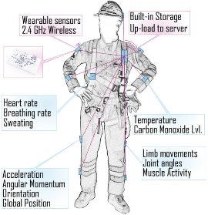 | 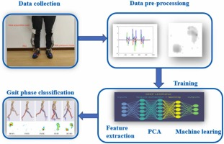 | 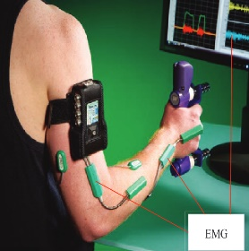
(a) 不良姿势监测^{[17]} | (b) 步态和跌倒监测^{[18]} | (c) 肌肉疲劳程度监测^{[19]}
图2 工效学监测研究
但目前，大部分基于智能可穿戴传感器进行工效学监测的研究主要局限在实验室内，模拟工作的场景展开，缺乏面向实际工作场景的工效学监测和相关研究。导致这一问题的原因主要是缺乏低成本、准确性高的工效学监测技术手段。一方面，商用化的可穿戴传感器往往准确性较低，无法满足工效学监测的需求。另一方面，一些集成了多模态传感器的商用化工效学监测系统往往价格昂贵且系统操作复杂、可穿戴性低。而面向实际应用，特别是在隧道、车间、高空等典型工作场景中，工效学风险监测者或管理者与被监测对象（工作者）之间距离较远^{[20]}。例如在隧道施工的应用场景中，监测数据往往需要实时的被传输到隧道外的工程部办公室，管理者需要能够实时掌握隧道内施工工人的身体健康状况。这就需要监测数据能通过远程数据传输的技术手段，实现实时的数据传输和展示。然而，目前缺乏能实现上述功能的软硬件系统。

此外，尽管目前的一些可穿戴设备集成了多种不同的传感器，但在日常使用中，这些传感器数据缺乏有效的整合。相关的健康管理团队、科研机构、数据分析专家很难利用多模态的数据进行有效的分析，让原本有巨大潜在价值的数据，无法充分发挥原有的作用，限制了可穿戴设备在助力健康的进一步发展和监测健康的需求^{[21]}。
针对上述需求和问题，实现多个、多种智能可穿戴设备的同步、集成和互通，本研究设计了一套同时监测三种传感器数据的远程监测系统。通过采用统一的数据采集框架和通信协议，集成不同的算法，确保来自不同设备、不同传感器（惯性传感器（IMU，Inertial Measurement Unit）、肌电传感器（EMG，Electromyography）和心电传感器（ECG，Electrocardiogram））的数据可以在同一时间基准下进行准确采集， 并传输到后端进行集中处理，并在网页对处理后的传感器数据进行可视化展示，使用者或者管理者可以在不同设备同时监测到多个人的多种身体指标数据和工效学参数，实现真正意义上的远程实时工效学监测。该远程监测系统的应用，能够有效弥补在人体监测数据方面存在的不足，极大地丰富样本量以及数据量，为后续更深入的健康分析、医学研究等诸多领域提供坚实的数据支撑，助力相关行业更好地发展。
3、应用价值
本研究可以应用于支持大量用户多种智能可穿戴设备实时连接与数据传输，满足多场景的工效学健康监测需求，确保在复杂环境下对工人大范围、长距离且稳定可靠的健康监测。在实际工作场景中，有诸多需要此类健康监测的群体。例如，隧道工人、高空作业人员、医疗工作者的健康监测。本研究为这类管理人员与被监测人员距离较远，却又急需实时监测各项健康指标的群体，提供了一种行之有效的解决方案，在保障工人健康、提升工作安全性等方面有着不可忽视的积极作用。
4、选题的创新性
（1）实现低成本低侵入性的多模态可穿戴传感器系统设计。
（2）实现多模态数据融合和数据同步采样和远程传输方案。
（3）实现基于多模态传感器数据的工效学风险监测算法。
5、国内外研究现状及水平
对工人进行工效学监测在国内外都是研究重点。在智能可穿戴设备持续发展的同时，需要有配套的工效学监测系统，来结合不同的使用工作场景和工作类型来充分利用传感器的数据，达到工效学监测的功能，以便提供高效、准确的干预。以下是国内外工效学健康监测系统相关的研究现状。
- 国内研究现状
国内针对工效学监测系统也有一定的研究。在线监测此前广泛应用于医疗、环境、交通运输行业。为了弥补职业病监测和预警的不足，李省吾等^{[22]}将工效学在线监测引入职业健康监测领域，提出将监测平台结构分为数据采集层、集中层和管理层，实现了对应的监测、预警和管理，对工效学监测的推进起到了积极的作用。
在工效学监测迅速推进的情况下，针对工作场景中的噪声问题，成都市青白江区疾病预防控制中心提出了利用声音传感器、摄像头结合在线监测软件来远程实时监测现场工作环境，将物联网技术运用在工效学监测，实现了工作场景的噪声管^{[23]}。不过，整套监测系统只是针对固定工作场景的监测，无法对其中每一个工人都进行个体差异化的在线监测。
针对个体差异化的工效学监测问题，山东沂沭河水利工程有限公司研究出了智能安全帽^{[24]}，不仅能作为基本的防护装备，还内置了GPS定位技术与心率传感器，不仅可以得知每个工人的具体位置，还能对工人此时的身体健康状况进行简单的评估。还有的智能安全帽结合惯性传感器^{[25]}，结合加速度计和陀螺仪数据，对跌倒检测算法进行了优化，可以进行人体跌倒检测，为管理人员提供了更加全面的监测信息。
针对信号干扰问题，同济大学和香港理工大学提出了一种针对重型机械作业人员的毫米波雷达非接触式监测系统，便于在恶劣环境下连续监测呼吸频率和心率，且不受光照和防护服影响，有巨大的应用前景^{[26]}。
在线监测系统除了应用于工效学，更多的是针对日常健康监测。西南交通大学开发了体温、心率的监测系统^{[27]}，采用蓝牙来进行数据传输，实现对个人健康状况的低功耗监测。针对老年慢性病患者的健康监测需求，电子科技大学开发了一套体温、血压监测系统^{[28]}，实现了无创性、小型化的智能监测，但部分算法和模块的稳定性有待提高。延边大学针对监测居家人员生命体征信息的需求，提出了基于穿戴式的远程健康监测系统方案^{[29]}，让家人可以实时监测被测人的健康状态。该系统在单一被测人员情况下运作良好，后续可以扩展实现多个被测的集群级监测。小米公司旗下的智能可穿戴产品有小米手环、手表等，配套了小米健康运动APP在实现基本的心率血氧监测功能之外，还能让用户配合跑步、骑行、跳绳、游泳等运动来使用^{[30]}。这些在线监测系统能够提供血氧、心率等生理学指标，缺少对于个体、工效学、职业健康和职业卫生的针对性监测。
- 国外研究现状
在国际上，在线监测技术已广泛应用于工效学监测领域。圣卡洛斯联邦大学提出将传感器用于工效学监测上，结合物联网技术，可以显著降低工作的职业病风险，还可以提高工作效率和节约管理成本^{[31]}。
针对工人在恶劣环境中的自我监测难题，Sayan Sakhakarmi等人开发了基于触觉的可穿戴系统^{[32]}，该系统旨在解决工人在施工环境中对危险感知不足的问题，利用触觉感知，通过优化的传感器配置，将十个振动电机以4-2-4 的布局安装在腰带并佩戴在工人背部，以此传递危险信息。这一设计思路为工效学监测可穿戴系统的开发提供了新的视角，即利用人体的触觉感知来弥补视觉和听觉在复杂环境中的不足，增强信息传递的可靠性。
对于工效学的远程监测系统，一部分研究是结合生理指标来监测疲劳情况，进而评估工效学风险。Urs Anliker等人^{[33]}开发了AMON可穿戴监测与报警系统，通过每2分钟测量30秒血氧饱和度，每2分钟测量一次温度、血压，以此来评估工人的身体健康状况。Haydar Ozkan等人开发了一种便携式的可穿戴远程心电监测系统^{[34]}，可以支持多工人的远程监测、具备自动和手动紧急预警功能，解决了传统测量电极产生的皮肤刺激、信号丢失等问题。
另一部分的工效学风险评估方法是根据工人姿态来进行。美国公司Vivometrics推出LifeShirt^{[35]}，是新型的多功能可穿戴动态监测系统，对于在密闭环境下工作的人员，可以无创且准确评估呼吸模式，相比于需要佩戴面罩或口器的设备，LifeShirt更加方便，不过在长时间佩戴后存在显著偏差。瑞士苏黎世联邦理工学院的可穿戴计算实验室开发了SwimMaster^{[36]}用于监测水下运动，采用3轴加速度传感器来测量水下工作人员的运动方向、身体平衡和身体旋转，结合这些数据，可以为监测和干预提供客观数据支持，帮助工作人员在无陪伴时也能有针对性地改进问题。
可加附页。
二、论文研究的主要内容及拟解决的主要问题，特色与创新、重点和难点，拟采用的研究方法、手段或方案，研究计划与可行性分析。
1、论文研究的主要内容
（1）面向多模态数据采集的远程数据发送和云端数据库开发。采用MySQL搭建数据库并存储传感器数据，结合Flask框架处理前端请求并计算传感器数据。在系统研发过程中，首先要统一不同传感器的数据采集方式，根据传感器类型和数据进行服务端构建和维护数据库，对不同设备的传感器数据进行计算分析和保存。
（2）设计并实现跨平台的实时远程工效学数据监测系统。针对不同的工况场景，分别利用Vue和QT技术，实现可视化的前端界面设计，分别实现群体工效学信息和个人详细信息的实时展示，完成系统的数据并发吞吐量上限和延迟性测试，以及对系统的整体运行情况进行测试，在此基础上分析测试结果并优化系统。
（3）建立面向远程监测场景的工效学风险评估模型。通过对多模态数据的分析，探索人体运动信息、肌肉激活情况、和人体生理信号等多模态传感器数据与工效学风险之间的量化关系，建立面向实际应用的工效学风险预测模型，并实现这一模型的云端部署。
2、拟解决的主要问题
（1）异构传感器数据的采集和时序同步。
（2）面向网络不确定性的传感器数据自动补全和纠错。
（3）揭示IMU、EMG和ECG数据与工效学风险之间的量化关系。
3、特色与创新、重点和难点
（1）特色与创新
实现了跨平台的实时远程工效学数据监测系统的设计与实现。
实现多模态可穿戴传感器数据的多节点实时同步采样、时序同步、数据融合，以及与云端服务器以及数据库的整合。
探索惯性传感器、肌电传感器和心电传感器得到的多模态数据与工效学风险之间的量化关系。
（2）重点和难点
确保不同传感器的采集时序同步是一个需要解决的问题。不同传感器的原理和数据处理方式不同，需要将不同传感器的传输延迟、触发机制、采样频率进行匹配，需要设计硬件同步模块或者精准的软件算法来协调各传感器的启动、采集和传输。
由于各传感器硬件架构、数据处理速度、工作原理的不同，网络波动、信号干扰的存在，对系统的可靠和稳定性提出了极高的要求。在软件层面，需要有数据自动补全和纠错功能，避免因异常情况导致的数据丢失和异常。并且，要优化系统的调度机制，根据各个传感器的处理速度合理分配资源，确保系统稳定运行。
3、拟采用的研究方案
本研究旨在结合传感器设备开发一套工效学实时健康监测系统。研究方案主要包括四个阶段。
第一阶段：课题调研和理论学习。
收集国内外的市面上已有各类健康监测系统的相关信息，包括不同品牌、功能特点，分析现有健康监测系统的优点和存在的痛点，为本系统后续功能定位和差异化设计提供参考依据。考察当前实时数据传输、存储和分析处理相关的技术手段，在健康监测数据方面的优缺点、适用性，确定好合适的技术栈。学习人体生理学相关基础理论知识，明确各项健康指标的正常范围、变化规律以及不同指标之间的相互关联性。掌握系统开发等方面的理论知识，软件开发流程以及测试规范等内容，为后续健康监测系统的科学合理设计与开发奠定坚实的理论基础。
第二阶段：设计与开发。
根据前期确定的功能需求和性能目标，规划健康监测系统的整体架构，采用分层架构模式，可分为数据采集层、运算处理层和实时管理层，如图3所示。
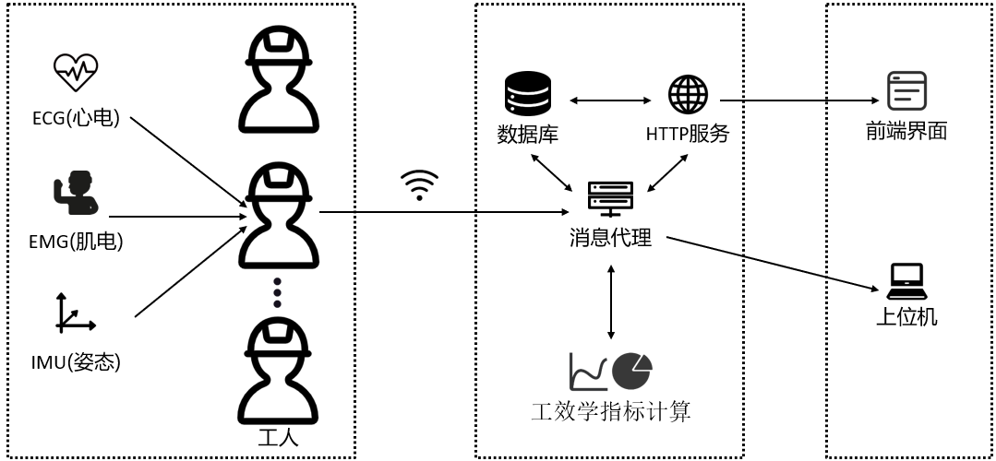
图3 健康监测系统架构
在数据采集层，确定选用的传感器设备种类、型号以及部署位置，确保所采集数据与系统的适配性。根据传感器选择合适的无线通信协议进行数据传输，搭建数据传输的链路，确保各种传感器数据能实时、准确地从传感器端传输到后端的数据处理平台，同时还要考虑数据的加密机制，确保数据的安全性和隐私性。在运算处理，规划数据的接收格式、存储格式，构建数据库系统，根据不同的传感器特点选择不同的算法，建立数据分析模型。在实时管理层，设计用户的操作和可视化界面，设计专业的数据分析界面，便于使用者进行健康干预方案的指定。在不同的场景下让测试对象佩戴传感器，使用健康监测系统，全面验证系统在各种实际工况下的可行性和准确性。
第三阶段：实地验证可行性。
在初步设计好系统之后，需要在不同的测试环境，选择对不同的被试人员进行测试。在不同测试环境部署实时健康监测系统的硬件设备，包括传感器的佩戴、数据传输设备的安装调试，避免因佩戴不当和信号干扰影响数据传输的准确性，确保系统可以稳定正常运行。同时搭建好配套的数据采集和监测平台，方面监测人员实时记录和查看测试过程中的各项数据，为后续系统的优化与完善提供支撑。
第四阶段：系统优化与完善。
在实地验证阶段结束之后，根据收集到的数据和发现的各类问题，对传感器设备进行优化调整。如果发现某些传感器在特定情况下不够理想，需要更换精度更高的元器件或者优化数据传输和处理算法。如果数据传输不稳定，需要重新评估数据传输链路，分析各个环节可能存在的问题，调整数据传输的参数，增强数据传输的可靠性，确保系统在长时间运行过程中能够稳定、高效地工作。
4、可行性分析
目前已经将相关传感器数据进行采集和实现稳定传输，能够准确采集人体相关健康数据，硬件基础已经具备。软件开发方面，在硬件支持的基础上，使用 Vue 搭建前端网页界面、Flask 框架处理前端请求以及 MySQL 搭建数据库等都是成熟且广泛应用的技术，能够有效运用在本系统中。

三、已有的研究或实验实践基础、已具备的研究或实验实践条件（包括文献资料及主要实验仪器设备准备情况等），对其它单位的协作要求；论文总工作量（估计），论文初稿的进度及预期目标或结果。
1、已有的研究或实验实践基础
（1）已经对课题进行国内外调研，明确了研究方向和目的。
（2）已经完成传感器的选型，数据的采集，整套系统的简化版本已经在川藏铁路隧道中进行实地运行和验证。
2、已具备的研究或实验实践条件
整套健康监测系统所涉及的传感器有三款，惯性传感器（BNO055）、肌电传感器（Hello.sEMG）、心率心电传感器（AD8232），如图4所示。
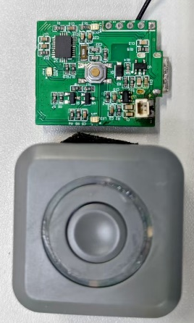 | 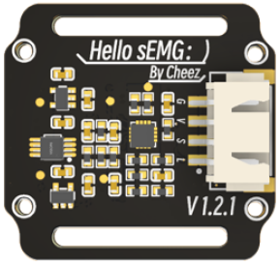 | 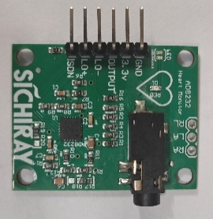
- 惯性传感器 | - 肌电传感器 | - 心电传感器
图4 系统应用的传感器

运动传感器（BNO055），集成了加速度计、陀螺仪和磁力计一共九轴的测量，支持多种输出格式，配备自动校准算法能够实施校准，能够提供姿态检测和运动追踪功能。
肌电传感器（Hello.sEMG）集成了滤波、放大电路，将范围在mV甚至μV级别的微弱人体表面肌电信号进行13000倍放大，并通过差分输入、模拟滤波电路的方式对噪音（特别是工频干扰）进行有效抑制。输出信号为模拟量形式，以1.65V为基准电压，0～3.3V量程的输出。输出信号的大小取决于选定肌肉的活动量，输出信号的波形可显著指示被观察位置皮下肌肉的情况，方便做肌电信号的分析与研究。
心率心电传感器（AD8232）是一款主要用于心电信号测量的传感器，可以在有运动时或有噪声环境下监测、过滤和放大微弱的心电信号，还具有尺寸小和功耗低的优点。
这三种传感器与监测系统的通信协议统一采用MQTT进行数据传输。
目前硬件设备已经基本准备完成，并且都单独进行了初步测量试验，所采用的通信协议和部分硬件设备经过了长时间、多频次的实地数据采集实验，如图5和图6所示。
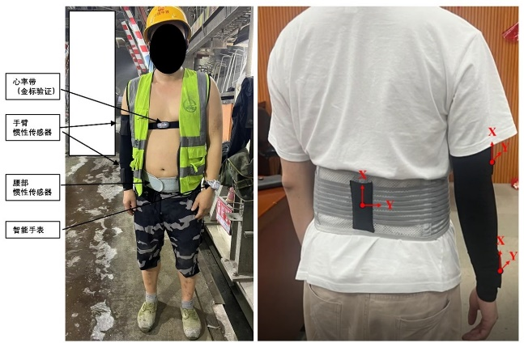
图5 设备佩戴

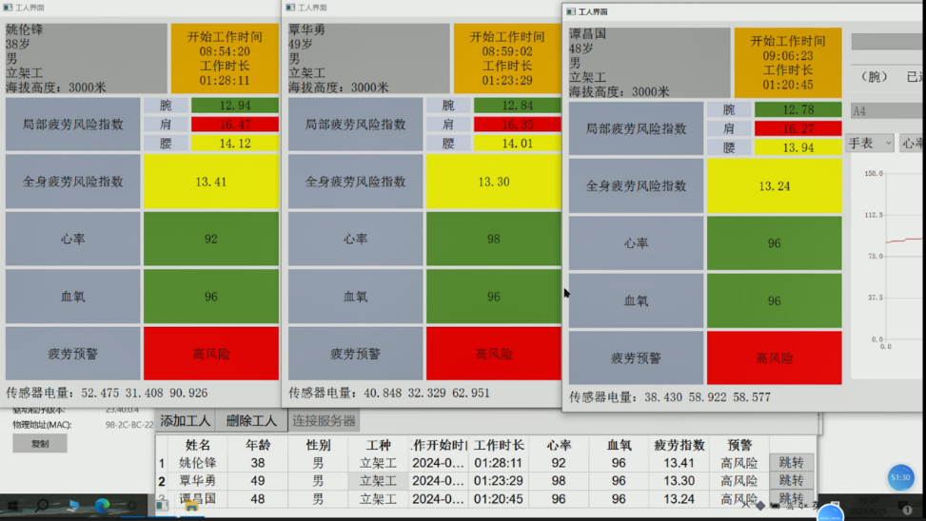
图6 远程监测界面
3、对其它单位的协作要求
无。
4、论文总工作量，进度与预期结果
时间 | 内容
2024.11-2025.02 | 文献调研及理论学习
2025.03-2025.05 | 系统开发、招募被试进行试验
2025.06-2025.08 | 实验数据分析与系统优化
2025.09-2025.11 | 撰写论文初稿
2025.12-2026.01 | 完成论文修改工作
2026.02-2026.04 | 定稿
2026.05-2026.06 | 答辩

可加附页。
四、主要的参考文献
[1] Jia N, Zhang H, Ling R, et al. Epidemiological Data of Work-Related Musculoskeletal Disorders[J]. CHINA CDC WEEKLY, 2021, 3(18): 383-389.
[2] Li Jiamei, Jin Xuting. Global burden of gallbladder and biliary diseases: A systematic analysis for the global burden of disease study 2019[EB]. [2025].
[3] 张俐娜, 张红娣, 万松泉, 等. 三种行业工人职业性肌肉骨骼疾患调查分析[J]. 公共卫生与预防医学, 2006, 17(2): 74-75.
[4] 江南宇, 金旭, 黄文初, 等. 制造业工人颈肩部-背部工作相关肌肉骨骼疾患影响因素分析[J]. 中国职业医学, 2023, 50(6): 657-665.
[5] Arachchige S D, Piyathilaka L, Sul J H, et al. A review of potential exoskeletons for the prevention of work-related musculoskeletal disorders in agriculture[J]. Sensors, 2024, 24(21): 7026.
[6] 林嗣豪, 王治明. 工作场所工效学负荷暴露评估方法[J]. 海峡预防医学杂志, 2007(4): 24-27.
[7] 徐超远, 栗继祖, 徐新华. 煤矿监控调度作业疲劳程度分级与判定研究[J]. 煤矿安全, 2022, 53(12): 253-258.
[8] Kaishun Wu, Huang Yandao, Chen Wenqiang, et al. Power saving and secure text input for commodity smart watches[J]. IEEE Transactions on Mobile Computing, 2021, 20(6): 2281-2296.
[9] 高梦彤. 浅析智能可穿戴设备在游戏娱乐产业中的应用及发展趋势[J]. 中国设备工程, 2023(10): 43-45.
[10] 谷元静, 史婷奇. 可穿戴设备在医学领域中的研究进展[J]. 全科护理, 2021, 19(35): 4954-4958.
[11] Cheng Yuemeng, Wang Kan, Xu Hao, et al. Recent developments in sensors for wearable device applications[J]. ANALYTICAL AND BIOANALYTICAL CHEMISTRY, 2021, 413(24): 6037-6057.
[12] 吴梦宸. 消费电子行业的复苏与创新[J]. 商业观察, 2024, 10(25): 10-13.
[13] 范依灵. 三维视角下a品牌儿童智能手表营销策略研究[D]. 广西大学, 2025.
[14] Fuller D, Colwell E, Low J, et al. Reliability and validity of commercially available wearable devices for measuring steps, energy expenditure, and heart rate: Systematic review[J]. JMIR mHealth and uHealth, 2020, 8(9): e18694.
[15] Liang Jun, Xian Deqiang, Liu Xingyu. Usability Study of Mainstream Wearable Fitness Devices: Feature Analysis and System Usability Scale Evaluation[EB]. [2025].
[16] Marcus A. Banks. Tech giants, armed with wearables data, are entrenching in health research | nature medicine[EB]. [2025].
[17] Valero E, Sivanathan A, Bosché F, et al. Musculoskeletal disorders in construction: A review and a novel system for activity tracking with body area network[J]. Applied Ergonomics, 2016, 54: 120-130.
[18] Liu Jinyue, Tan Xiong, Jia Xiaohui, et al. A gait phase recognition method for obstacle crossing based on multi-sensor fusion[J]. Sensors and Actuators A: Physical, 2024, 376: 115645.
[19] Dong Mingjie, Fang Bin, Li Jianfeng, et al. Wearable sensing devices for upper limbs: A systematic review[J]. Proceedings of the Institution of Mechanical Engineers, Part H: Journal of Engineering in Medicine, 2021, 235(1): 117-130.
[20] Calvaresi D, Marinoni M, Dragoni A F, et al. Real-time multi-agent systems for telerehabilitation scenarios[J]. Artificial Intelligence in Medicine, 2019, 96: 217-231.
[21] Inho Lee, Nakkyun Park, Hanbee Lee, et al. Systematic review on human skin-compatible wearable photoplethysmography sensors[J]. Applied Sciences, 2021, 11(5): 2313.
[22] 李省吾, 朱兴伟, 尧振宇, 等. 基于物联网的职业健康监测平台设计[J]. 劳动保护, 2022(8): 86-88.
[23] 刘学来, 钟毅. 基于物联网的作业场所噪声危害因素在线监测研究[J]. 中国卫生监督杂志, 2020, 27(6): 569-572.
[24] 黄桂新, 陈世豪, 陈怀成, 等. 我国土木工程行业智能安全帽技术现状与发展趋势[J]. 价值工程, 2025, 44(6): 152-155.
[25] 梁楷博, 吴有龙, 苏杰, 等. 基于惯性传感器的智能安全帽人体跌倒检测系统设计[J]. 物联网技术, 2022, 12(4): 14-16.
[26] Wang Jia, Li Heng, Han Shuai, et al. Contactless vital-sign monitoring of construction machinery operators using millimeter-wave technology[J]. Journal of Construction Engineering and Management, 2025, 151(1).
[27] 李万磊. 面向智能穿戴的人体生理参数监测系统研发[D]. 西南交通大学, 2020.
[28] 张海进. 基于嵌入式的个人健康监护系统的研究与开发[D]. 电子科技大学, 2012.
[29] 杨建宁. 基于穿戴式设备的远程健康监测系统的设计与实现[D]. 延边大学, 2023.
[30] 戴晓东. 智能健身应用 百花齐放还是殊途同归[J]. 企业管理, 2023(10): 94-98.
[31] Zorzenon R, Lizarelli F L, Braatz D. The impact of the internet of things on health and safety performance at work: An empirical study of brazilian companies[J]. Safety Science, 2025, 187: 106866.
[32] Sakhakarmi S, Park J, Singh A. Tactile-based wearable system for improved hazard perception of worker and equipment collision[J]. Automation in Construction, 2021, 125: 103613.
[33] Anliker U, Ward J A, Lukowicz P, et al. AMON: A wearable multiparameter medical monitoring and alert system[J]. IEEE Transactions on Information Technology in Biomedicine, 2004, 8(4): 415-427.
[34] Ozkan H, Ozhan O, Karadana Y, et al. A portable wearable tele-ECG monitoring system[J]. IEEE Transactions on Instrumentation and Measurement, 2020, 69(1): 173-182.
[35] Kent L, O’Neill B, Davison G, et al. Validity and reliability of cardiorespiratory measurements recorded by the LifeShirt during exercise tests[J]. Respiratory Physiology & Neurobiology, 2009, 167(2): 162-167.
[36] Bächlin M, Tröster G. Swimming performance and technique evaluation with wearable acceleration sensors[J]. Pervasive and Mobile Computing, 2012, 8(1): 68-81.

指导教师签字： 年 月 日
可加附页。
硕士学位论文工作计划表
姓名 |  | 郑际涵 | 开题报告日期 | 2025年4月12日
论文题目 |  | 基于智能可穿戴传感器的跨平台远程工效学监测系统
预计工作进度 | 序号 | 工作内容及预期目标 |  | 起止时间
预计工作进度 | 1 | 论文工作全过程 |  | 2024.11-2026.06
预计工作进度 | 2 | * 调研或实践及地点：  * 文献资料综合分析 |  | 2024.11-2025.02
预计工作进度 | 3 | 在学科组做选题报告 |  | 2025.03-2025.04
预计工作进度 | 4 | 实验或实践准备（含设备、材料和试件加工等） |  | 2025.03-2025.04
预计工作进度 | 5 | 实验或实践 |  | 2025.04-2025.05
预计工作进度 | 6 | 向导师、学科组作阶段性研究成果汇报 |  | 2025.06-2025.08
预计工作进度 | 7 | 撰写学位论文 |  | 2025.09-2025.11
预计工作进度 | 8 | 研究生在学科组汇报论文撰写情况；导师介绍研究生学习的全面情况和对学位论文的意见。 |  | 2025.12-2026.01
预计工作进度 | 9 | 论文完成，申请论文答辩 |  | 2026.02-2026.04
预计工作进度 | 10 | 论文印刷，聘请评阅人评阅论文。 |  | 2026.04-2026.05
预计工作进度 | 11 | 论文答辩 |  | 2026.05-2026.06
经费来源及需要提供的条件设备等
备注
硕士学位论文开题论证报告

报告人姓名 | 郑际涵 | 专业 | 机械工程080501
论文题目 | 基于智能可穿戴传感器的跨平台远程工效学监测系统
指导教师意见：
该学位论文选题紧密结合实际，源于国家重点研发计划相关子课题，具有坚实的实践基础。当前工人工作模式易引发肌肉骨骼疾患，现有监测手段存在局限，此选题旨在设计远程工效学监测系统，极具现实意义。研究内容涵盖数据采集、系统设计与风险评估模型构建，较为全面。研究方法合理，通过多阶段有序推进，可行性较高。不过，在研究过程中需重点关注传感器数据同步、补全纠错及量化关系研究的难点问题。整体来看，选题价值高、方案可行，同意开题，望学生深入研究，确保成果质量。

指导教师（签名）： 年 月 日
评审小组意见：
（请结合该学位论文的选题是否来源于实践或具有专业领域实际背景，拟研究的内容及研究方法、手段和可行性，以及预期研究结果的创造性或实际应用价值等给出总体意见）

评审小组负责人（签名）： 年 月 日

评审结果： 论文选题是否来源于实践或具有专业领域实践背景？是（ ） 否 （ ）
开题是否通过？是（ ） 否（ ）
学院审批意见：

学院负责人（签名）： （公章）
年 月 日

